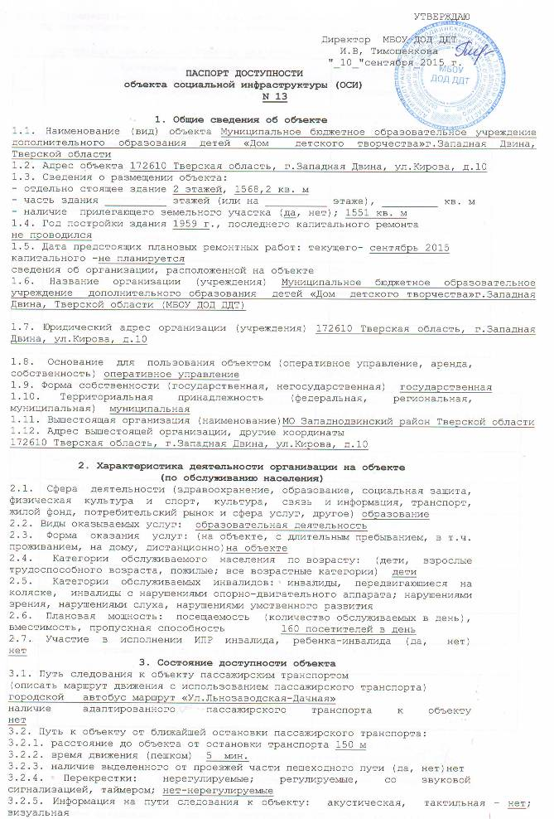
3.2.6. Перепады высоты на пути: есть, нет (описать) нет
Их обустройство для инвалидов на коляске: да, нет нет

3.3. Организация доступности объекта для инвалидов - форма обслуживания <*>

N  п/п | Категория инвалидов  (вид нарушения) | Вариант организации  доступности объекта  (формы обслуживания) <*>
1 | Все категории инвалидов и МГН | ДУ
 | в том числе инвалиды:
2 | передвигающиеся на креслах-колясках | ДУ
3 | с нарушениями опорно-двигательного аппарата | ДУ
4 | с нарушениями зрения | ДУ
5 | с нарушениями слуха | ДУ
6 | с нарушениями умственного развития | ДУ

--------------------------------
<*> Указывается один из вариантов: "А", "Б", "ДУ", "ВНД".

3.4. Состояние доступности основных структурно-функциональных зон

N  п/п | Основные структурно-функциональные зоны | Состояние доступности, в  том числе для основных  категорий инвалидов <**>
1 | Территория, прилегающая к зданию (участок) | ДЧ-И(К,О,Г,У)
2 | Вход (входы) в здание | ДЧ-И(К,О,У)ДУ (С,Г)
3 | Путь (пути) движения внутри здания  (в т.ч. пути эвакуации) | ДЧ-И(К,О,У) ДУ (С,Г)
4 | Зона целевого назначения здания  (целевого посещения объекта) | ДЧ-И(О,Г,У)
5 | Санитарно-гигиенические помещения | ДЧ-И(О,Г,У)
6 | Система информации и связи (на всех зонах) | ДЧ-И (К,О,У)
7 | Пути движения к объекту  (от остановки транспорта) | ДУ
--------------------------------
<**> Указывается: ДП-В - доступно полностью всем; ДП-И (К, О, С, Г, У)
- доступно полностью избирательно (указать категории инвалидов); ДЧ-В -
доступно частично всем; ДЧ-И (К, О, С, Г, У) - доступно частично
избирательно (указать категории инвалидов); ДУ - доступно условно, ВНД -
временно недоступно.

3.5. Итоговое заключение о состоянии доступности ОСИ: ДЧ-И (К,О,Г,У)
___________________________________________________________________________

4. Управленческое решение
4.1. Рекомендации по адаптации основных структурных элементов объекта
N  п/п | Основные структурно-функциональные зоны  объекта | Рекомендации по адаптации  объекта (вид работы) <*>
1 | Территория, прилегающая к зданию (участок) | Индивидуальное решение с ТСР
2 | Вход (входы) в здание | Ремонт текущий
3 | Путь (пути) движения внутри здания  (в т.ч. пути эвакуации) | Индивидуальное решение с ТСР
4 | Зона целевого назначения здания  (целевого посещения объекта) | Индивидуальное решение с ТСР
5 | Санитарно-гигиенические помещения | Индивидуальное решение с ТСР
6 | Система информации на объекте  (на всех зонах) | Индивидуальное решение с ТСР
7 | Пути движения к объекту  (от остановки транспорта) | Индивидуальное решение с ТСР
8 | Все зоны и участки | Индивидуальное решение с ТСР

--------------------------------
<*> Указывается один из вариантов (видов работ): не нуждается; ремонт
(текущий, капитальный); индивидуальное решение с ТСР; технические решения
невозможны - организация альтернативной формы обслуживания.

4.2. Период проведения работ: сентябрь 2015г; лето 2016г.
в рамках исполнения Программа «Доступная среда»
(указывается наименование документа: программы, плана)
4.3. Ожидаемый результат (по состоянию доступности) после выполнения работ
по адаптации Доступность для инвалидов–колясочников части зоны целевого назначения
Оценка результата исполнения программы, плана (по состоянию доступности)
___________________________________________________________________________
4.4. Для принятия решения требуется, не требуется (нужное подчеркнуть):
Согласование
___________________________________________________________________________
Имеется заключение уполномоченной организации о состоянии доступности
объекта (наименование документа и выдавшей его организации, дата),
прилагается
_____________нет______________________________________________________________
4.5. Информация размещена (обновлена) на Карте доступности субъекта
Российской Федерации дата __________нет_______________________________________
(наименование сайта, портала)

5. Особые отметки

Паспорт сформирован на основании:
1. Анкеты (информации об объекте) от "5"сентября 2015 г.
2. Акта обследования объекта: N акта __________ от "7" сентября 2015г.
3. Решения Комиссии _________________________ от "__" _____________ 20__ г.

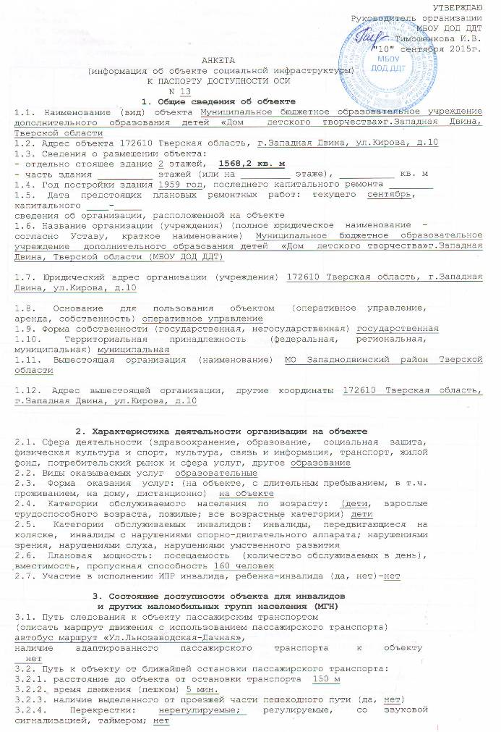 3.2.5. Информация на пути следования к объекту: акустическая,
Тактильная – нет ; -визуальная
3.2.6. Перепады высоты на пути: есть, нет (описать ______нет________________)
Их обустройство для инвалидов на коляске: да, нет - нет
3.3. Вариант организации доступности ОСИ (формы обслуживания) <*> с учетом
СП 35-101-2001
N п/п | Категория инвалидов (вид нарушения) | Вариант организации доступности объекта
1 | Все категории инвалидов и МГН | ДУ
 | в том числе инвалиды:
2 | передвигающиеся на креслах-колясках | ДУ
3 | с нарушениями опорно-двигательного аппарата | ДУ
4 | с нарушениями зрения | ДУ
5 | с нарушениями слуха | ДУ
6 | с нарушениями умственного развития | ДУ
--------------------------------
<*> Указывается один из вариантов: "А", "Б", "ДУ", "ВНД".
4. Управленческое решение (предложения по адаптации основных
структурных элементов объекта)
Nп/п | Основные структурно-функциональные зоны объекта | Рекомендации по адаптации объекта вид работы) <*>
1 | Территория, прилегающая к зданию (участок) | Индивидуальное решение с ТСР
2 | Вход (входы) в здание | Ремонт текущий
3 | Путь (пути) движения внутри здания (в т.ч. пути эвакуации) | Индивидуальное решение с ТСР
4 | Зона целевого назначения (целевого посещения объекта) | Индивидуальное решение с ТСР
5 | Санитарно-гигиенические помещения | Индивидуальное решение с ТСР
6 | Система информации на объекте (на всех зонах) | Индивидуальное решение с ТСР
7 | Пути движения к объекту (от остановки транспорта) | Индивидуальное решение с ТСР
8 | Все зоны и участки | Индивидуальное решение с ТСР
<*> Указывается один из вариантов (видов работ): не нуждается; ремонт
(текущий, капитальный); индивидуальное решение с ТСР; технические решения
невозможны - организация альтернативной формы обслуживания.
Размещение информации на Карте доступности субъекта Российской
Федерации согласовано _____________________________________________________
(подпись, Ф.И.О., должность; координаты для связи
уполномоченного представителя объекта)
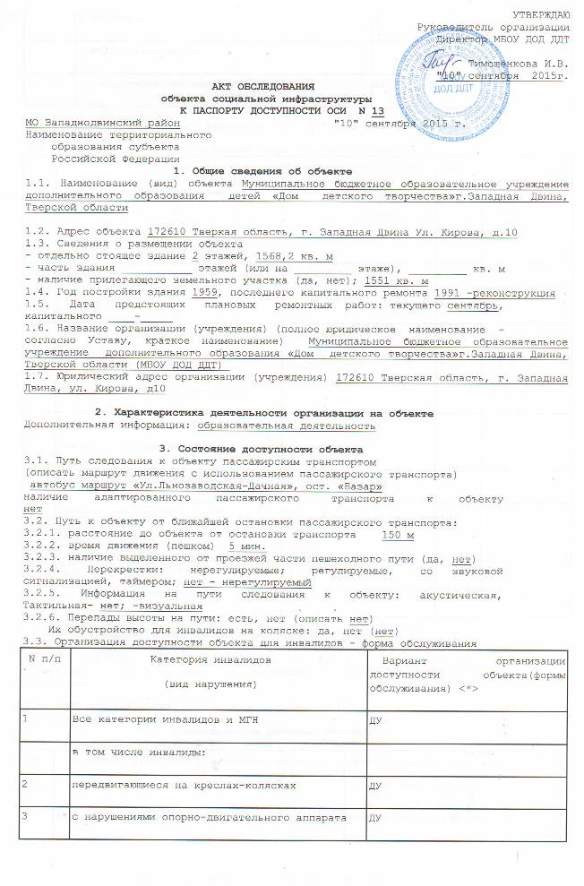

4 | с нарушениями зрения | ДУ
5 | с нарушениями слуха | ДУ
6 | с нарушениями умственного развития | ДУ
--------------------------------
<*> Указывается один из вариантов: "А", "Б", "ДУ", "ВНД".
3.4. Состояние доступности основных структурно-функциональных зон
N  п/п | Основные структурно-функциональные зоны | Состояние доступности, в том числе для основных категорий инвалидов <**> | Приложение
 |  |  | N на  плане | N фото
1 | Территория, прилегающая к зданию  (участок) | ДЧ-И(К, О, Г, У) | 1 | 1,9,10
2 | Вход (входы) в здание | ДЧ-И(К,О,У)ДУ (С,Г) | 2 | 2,11,12,20
3 | Путь (пути) движения внутри  здания (в т.ч. пути эвакуации) | ДЧ-И(К,О,У)ДУ (С,Г) | 3 | 3,4,5,13,14,  16,21,23
4 | Зона целевого назначения здания  (целевого посещения объекта) | ДЧ-И(О,Г,У) | 4 | 6,7,24
5 | Санитарно-гигиенические помещения | ДЧ-И(О,Г,У) | 5 | 8,15,17,18,19
6 | Система информации и связи  (на всех зонах) | ДЧ-И (К,О,У) |  | 22
7 | Пути движения к объекту  (от остановки транспорта) | ДУ
--------------------------------
<**> Указывается: ДП-В - доступно полностью всем; ДП-И (К, О, С, Г, У)
- доступно полностью избирательно (указать категории инвалидов); ДЧ-В -
доступно частично всем; ДЧ-И (К, О, С, Г, У) - доступно частично
избирательно (указать категории инвалидов); ДУ - доступно условно, ВНД -
недоступно.
3.5. ИТОГОВОЕ ЗАКЛЮЧЕНИЕ о состоянии доступности ОСИ:
Доступно частично избирательно
4. Управленческое решение (проект)
4.1. Рекомендации по адаптации основных структурных элементов объекта:
N  п/п | Основные структурно-функциональные зоны  объекта | Рекомендации по адаптации  объекта (вид работы) <*>
1 | Территория, прилегающая к зданию (участок) | Индивидуальное решение с ТСР
2 | Вход (входы) в здание | Ремонт текущий
3 | Путь (пути) движения внутри здания (в т.ч.  пути эвакуации) | Индивидуальное решение с ТСР
4 | Зона целевого назначения здания (целевого  посещения объекта) | Индивидуальное решение с ТСР
5 | Санитарно-гигиенические помещения | Индивидуальное решение с ТСР
6 | Система информации на объекте (на всех зонах) | Индивидуальное решение с ТСР
7 | Пути движения к объекту (от остановки  транспорта) | Индивидуальное решение с ТСР
8 | Все зоны и участки
--------------------------------
<*> Указывается один из вариантов (видов работ): не нуждается; ремонт
(текущий, капитальный); индивидуальное решение с ТСР; технические решения
невозможны - организация альтернативной формы обслуживания.
4.2. Период проведения работ: сентябрь 2015г; лето 2016г.
в рамках исполнения Программа «Доступная среда»
(указывается наименование документа: программы, плана)
4.3. Ожидаемый результат (по состоянию доступности) после выполнения
работ по адаптации Доступность для инвалидов–колясочников части зоны целевого назначения
Оценка результата исполнения программы, плана (по состоянию доступности)
___________________________________________________________________________
4.4. Для принятия решения требуется, не требуется (нужное подчеркнуть):
4.4.1. согласование на Комиссии ___________________________________________
___________________________________________________________________________
(наименование Комиссии по координации деятельности в сфере обеспечения
доступной среды жизнедеятельности для инвалидов и других МГН)
4.4.2. согласование работ с надзорными органами (в сфере проектирования
и строительства, архитектуры, охраны памятников, другое - указать)
___________________________________________________________________________
___________________________________________________________________________
4.4.3. техническая экспертиза; разработка проектно-сметной документации;
4.4.4. согласование с вышестоящей организацией (собственником объекта);
4.4.5. согласование с общественными организациями инвалидов ______________
__________________________________________________________________________;
4.4.6. другое ____________________________________________________________.
Имеется заключение уполномоченной организации о состоянии доступности
объекта (наименование документа и выдавшей его организации, дата),
прилагается
_________________________________________________________________________
___________________________________________________________________________
4.7. Информация может быть размещена (обновлена) на Карте доступности
субъекта Российской Федерации _____________________________________________
___________________________________________________________________________
(наименование сайта, портала)
5. Особые отметки
ПРИЛОЖЕНИЯ:
Результаты обследования:
1. Территории, прилегающей к объекту на 1 л.
2. Входа (входов) в здание на 1 л.
3. Путей движения в здании на 1 л.

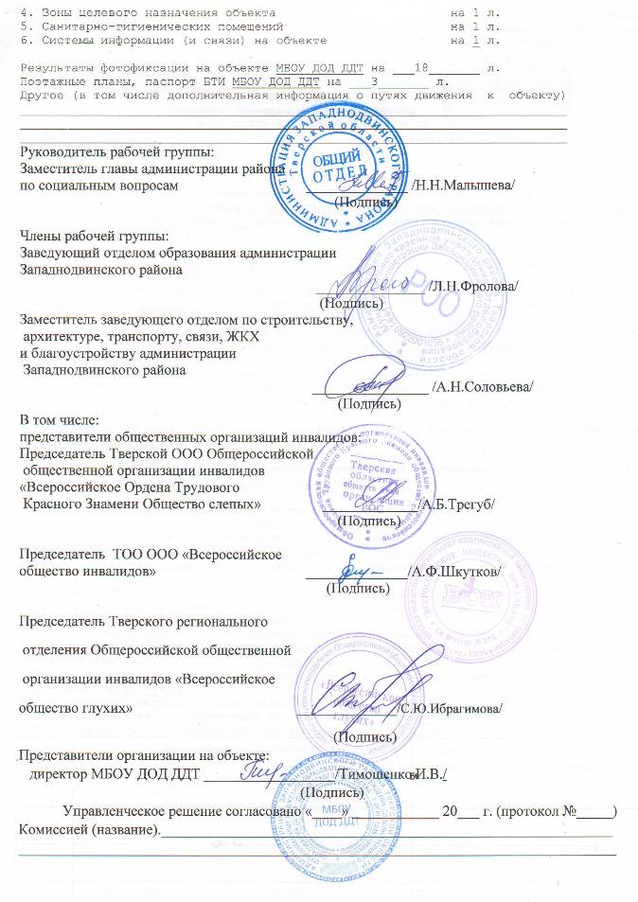

Приложение 1 к Акту обследования ОСИ к паспорту доступности ОСИ
N 13 от "10" сентября 2015г.

I. Результаты обследования:

Территории, прилегающей к зданию (участка)

Муниципальное бюджетное образовательное учреждение дополнительного образования «Дом детского творчества»г.Западная Двина, Тверской области
Тверская область , г. Западная Двина, ул. Кирова ,д.10
Наименование объекта, адрес
N  п/п | Наименование функционально-  планировочного элемента | Наличие элемента |  |  | Выявленные нарушения и замечания |  | Работы по адаптации объектов
 |  | есть/ нет | N на плане | N фото | Содержание | Значимодля инвалида (категория) | Содержание | Виды  работ
1.1 | Вход (входы) на территорию | есть | 1 | 1,9,  10 | Не соотв. нормам СНиП | все | Приведение в соответствие с нормами СНиП
1.2 | Путь (пути) движения на территории | есть | 1 | 9,10 | Не соотв. нормам СНиП | все | Приведение в соотв.с нормами СНиП
1.3 | Лестница (наружная) | нет
1.4 | Пандус (наружный) | нет
1.5 | Автостоянка и парковка | нет
 | ОБЩИЕ требования к зоне

II. Заключение по зоне:
Наименование структурно-функциональной зоны | Состояние доступности <*> (к пункту 3.4Акта обследования ОСИ) | Приложение |  | Рекомендации по адаптации (вид работы) <**> к пункту 4.1 Акта обследования ОСИ
 |  | N на плане | N фото
Территория, рилегающая к зданию (участок) | ДЧ-И(К, О, Г, У) | 1 | 1,9,10 | Индивидуальное решение с ТСР
--------------------------------<*> Указывается: ДП-В - доступно полностью всем; ДП-И (К, О, С, Г, У) - доступно полностью избирательно (указать категории инвалидов); ДЧ-В - доступно частично всем; ДЧ-И (К, О, С, Г, У) - доступно частично избирательно (указать категории инвалидов); ДУ - доступно условно, ВНД - недоступно. **> Указывается один из вариантов: не нуждается; ремонт (текущий, капитальный); индивидуальное решение с ТСР; технические решения невозможны - организация альтернативной формы обслуживания. Комментарий к заключению: Территория, прилегающая к зданию (участок)доступна частично избирательно.

Приложение 2 к Акту обследования ОСИ к паспорту доступности ОСИ N 13 от "10 " сентября 2015 г.

I. Результаты обследования: 2. Входа (входов) в здание Муниципальное бюджетное образовательное учреждение дополнительного образования «Дом детского творчества»г.Западная Двина, Тверской области Тверская область, г.Западная Двина, ул.Кирова, д.10
N  п/п | Наименование функционально-  планировочного элемента | Наличие элемента |  |  | Выявленные нарушения и замечания |  | Работы по адаптации объектов
 |  | есть/  нет | N на  плане | N  фото | Содержание | Значимо для инвалида (категория) | Содержание | Виды  работ
2.1 | Лестница (наружная) | есть |  | 11,20 | Запасной вход не соответствует нормам СНиП | все | Приведение в соответствие с нормами СНиП
2.2 | Пандус (наружный) | есть |  | 11 |  | все
2.3 | Входная площадка (перед  дверью) | есть |  | 11,20 | Запасной вход не соответствует нормам СНиП | все | Приведение в соответствие с нормами СНиП
2.4 | Дверь (входная) | есть | 2 | 11,20 | Запасной вход не соответствует нормам СНиП | все | Приведение в соответствие с нормами СНиП
2.5 | Тамбур | есть | 2 | 12 |  | все
 | ОБЩИЕ требования к зоне

II. Заключение по зоне:
Наименование структурно-  функциональной зоны | Состояние доступности <*> (к пункту 3.4Акта обследования ОСИ) | Приложение |  | Рекомендации по адаптации (вид работы) <**> к пункту 4.1 Акта обследования ОСИ
 |  | N на плане | N фото
- Входная группа | ДЧ-И(К,О,У)ДУ (С,Г) | 2 | 11,12,20 | Ремонт текущий; индивидуальное решение с ТСР
--------------------------------<*> Указывается: ДП-В - доступно полностью всем; ДП-И (К, О, С, Г, У) - доступно полностью избирательно (указать категории инвалидов); ДЧ-В - доступно частично всем; ДЧ-И (К, О, С, Г, У) - доступно частично избирательно (указать категории инвалидов); ДУ - доступно условно, ВНД - недоступно.
<**> Указывается один из вариантов: не нуждается; ремонт (текущий, капитальный); индивидуальное решение с ТСР; технические решения невозможны - организация альтернативной формы обслуживания.
Комментарий к заключению: Входная группа доступна частично избирательно для К,О,У; доступна условно С,Г

Приложение 3 к Акту обследования ОСИ к паспорту доступности ОСИ
N 1 3 от "10 " сентября 2015 г. I. Результаты обследования: 3. Пути (путей) движения внутри здания (в т.ч. путей эвакуации) Муниципальное бюджетное образовательное учреждение дополнительного образования «Дом детского творчества»г.Западная Двина, Тверской области Тверская область, г.Западная Двина, ул.Кирова, д.10
N  п/п | Наименование функционально-планировочного элемента | Наличие элемента |  |  | Выявленные нарушения и замечания |  | Работы по адаптации объектов
 |  | есть/ нет | N на плане | N фото | Содержание | Значимо для инвалида (категория) | Содержание | Виды  работ
3.1 | Коридор (вестибюль, зона ожидания, галерея, балкон) | есть | 3 | 1А,1Б3,13,16 | Не соотв. нормам СНиП | все | Приведение в соотв.с нормами СНиП
3.2 | Лестница (внутри здания) | есть | 3 | 1А,1Б 14 | Не соотв. нормам СНиП | все | Приведение в соотв.с нормами СНиП
3.3 | Пандус (внутри здания) | нет
3.4 | Лифт пассажирский (или подъемник) | нет
3.5 | Дверь | есть | 3 | 1А,1Б, 25 | Не соотв. нормам СНиП | все | Приведение в соотв.с нормами СНиП
3.6 | Пути эвакуации (в т.ч. зоны безопасности) | есть | 1А,1Б 3 | 1А,1Б 4,5,20,21,23 | Не соотв. нормам СНиП | все | Приведение в соотв. с нормами СНиП
 | ОБЩИЕ требования к зоне

II. Заключение по зоне:
Наименование структурно-  функциональной зоны | Состояние доступности <*> (к пункту 3.4Акта обследования ОСИ) | Приложение |  | Рекомендации по адаптации (вид работы) <**> к пункту 4.1 Акта обследования ОСИ
 |  | N на плане | N фото
Путь (пути) движения внутри здания (в т.ч. путем эвакуации) | ДЧ-И(К,О,У)ДУ (С,Г) | 3 | 1А,1Б,3,4,5,13,14,16,21,23 | Индивидуальное решение с ТСР
<*> Указывается: ДП-В - доступно полностью всем; ДП-И (К, О, С, Г, У) - доступно полностью избирательно (указать категории инвалидов); ДЧ-В - доступно частично всем; ДЧ-И (К, О, С, Г, У) - доступно частично избирательно (указать категории инвалидов); ДУ - доступно условно, ВНД - недоступно.<**>Указывается один из вариантов: не нуждается; ремонт (текущий, капитальный); индивидуальное решение с ТСР; технические решения невозможны - организация альтернативной формы обслуживания. Комментарий к заключению: путь движения внутри здания доступен частично избирательно (К,О,У), доступен условно (С,Г)

Приложение 4 к Акту обследования ОСИ к паспорту доступности ОСИ
N 13 от "10 " сентября 2015 г.

I. Результаты обследования: 4. Зоны целевого назначения здания (целевого посещения объекта) Вариант I - зона обслуживания инвалидов Муниципальное бюджетное образовательное учреждение дополнительного образования «Дом детского творчества»г.Западная Двина, Тверской области Тверская область, г.Западная Двина, ул.Кирова, д.10
N  п/п | Наименование функционально-  планировочного элемента | Наличие элемента |  |  | Выявленные нарушения и замечания |  | Работы по адаптации объектов
 |  | есть/ нет | N на плане | N фото | Содержание | Значимо для инвалида (категория) | Содержание | Виды  работ
4.1 | Кабинетная форма  обслуживания | есть | 4 | 1А,1Б,  6,7,24 | Не соответствует нормам СНиП | все | Приведение в соотв. с нормами СНиП
4.2 | Зальная форма обслуживания | есть | 4 | 1А,1Б,6 | Не соответствует нормам СНиП | все | Приведение в соотв. с нормами СНиП
4.3 | Прилавочная форма обслуживания | нет
4.4 | Форма обслуживания с перемещением по маршруту | нет
4.5 | Кабина индивидуального обслуживания | нет
 | ОБЩИЕ требования к зоне

II. Заключение по зоне:
Наименование структурно-функциональной зоны | Состояние доступности <*> (к пункту 3.4Акта обследования ОСИ) | Приложение |  | Рекомендации по адаптации (вид работы) <**> к пункту 4.1 Акта обследования ОСИ
 |  | N на плане | N фото
1.Зона целевого назначения | ДЧ-И(О,Г,У) | 4 | 1А,1Б,6,7,24 | Индивидуальное решение с ТСР
<*> Указывается: ДП-В - доступно полностью всем; ДП-И (К, О, С, Г, У) - доступно полностью избирательно (указать категории инвалидов); ДЧ-В - доступно частично всем; ДЧ-И (К, О, С, Г, У) - доступно частично избирательно (указать категории инвалидов); ДУ - доступно условно, ВНД - недоступно. <**> Указывается один из вариантов: не нуждается; ремонт (текущий, капитальный); индивидуальное решение с ТСР; технические решения невозможны - организация альтернативной формы обслуживания. Комментарий к заключению: зоны целевого назначения здания доступны частично избирательно (О,Г,У)

Приложение 5 к Акту обследования ОСИ к паспорту доступности ОСИ
N 13 от "10 " сентября 2015 г.

I. Результаты обследования: 5. Санитарно-гигиенических помещений. Муниципальное бюджетное образовательное учреждение дополнительного образования «Дом детского творчества»г.Западная Двина, Тверской области Тверская область, г.Западная Двина, ул.Кирова, д.10
№п/п | Наименование функционально-планировочного элемента | Наличие элемента |  |  | Выявленные нарушения  и замечания |  | Работы по адаптации объектов
 |  | есть/ нет | № на  плане | № фото | Содержание | Значимо для инвалида (катего-рия) | Содержание | Виды работ
5.1 | Туалетная комната | есть | 5 | 1А,1Б, 8,17,18,19 | Не соответствует нормам СНиП | все | Приведение в соответствие с нормами СНиП
5.2 | Душевая/ ванная комната | нет
5.3 | Бытовая комната (гардеробная) | есть |  | 15 | Не соответствует нормам СНиП | все | Приведение в соответствие с нормами СНиП
 | ОБЩИЕ требования к зоне
II Заключение по зоне:
Наименование  структурно-функциональной зоны | Состояние доступности*  (к пункту 3.4 Акта обследования ОСИ) | Приложение |  | Рекомендации по адаптации  (вид работы)**  к пункту 4.1 Акта обследования ОСИ
 |  | № на плане | № фото
Санитарно-гигиенические помещения | ДЧ-И(О,Г,У) | 5 | 1А,1Б,8,  15,17,18,19 | Индивидуальное решение с ТСР

* указывается: ДП-В - доступно полностью всем; ДП-И (К, О, С, Г, У) – доступно полностью избирательно (указать категории инвалидов); ДЧ-В - доступно частично всем; ДЧ-И (К, О, С, Г, У) – доступно частично избирательно (указать категории инвалидов); ДУ - доступно условно, ВНД - недоступно
**указывается один из вариантов: не нуждается; ремонт (текущий, капитальный); индивидуальное решение с ТСР; технические решения невозможны – организация альтернативной формы обслуживания

Комментарий к заключению: санитарно-гигиенические помещения для инвалидов доступны частично избирательно (О, Г,У)

Приложение 6
к Акту обследования ОСИ
к паспорту доступности ОСИ
N 13 от "10 " сентября 2015 г.

I. Результаты обследования:

6. Системы информации на объекте.
Муниципальное бюджетное образовательное учреждение дополнительного образования «Дом детского творчества»г.Западная Двина, Тверской области
Тверская область, г.Западная Двина, ул.Кирова, д.10
№п/п | Наименование функционально-планировочного элемента | Наличие элемента |  |  | Выявленные нарушения  и замечания |  | Работы по адаптации объектов
 |  | есть/ нет | № на  плане | № фото | Содержание | Значимо для инвалида (катего-рия) | Содержание | Виды работ
6.1 | Визуальные средства | есть |  | 22 | Недостаточность средств | все
6.2 | Акустические средства | нет |  |  | Отсутствие средств | все | Индивидуальное решение с ТСР  (акустические средства)
6.3 | Тактильные средства | нет |  |  | Отсутствие средств | все | Индивидуальное решение с ТСР(тактильные средства)
 | ОБЩИЕ требования к зоне
II Заключение по зоне:

Наименование  структурно-функциональной зоны | Состояние доступности*  (к пункту 3.4 Акта обследования ОСИ) | Приложение |  | Рекомендации по адаптации  (вид работы)**  к пункту 4.1 Акта обследования ОСИ
 |  | № на плане | №фото
Системы информации на объекте | ДЧ-И (К,О,У) |  | 22 | Индивидуальное решение с ТСР
* указывается: ДП-В - доступно полностью всем; ДП-И (К, О, С, Г, У) – доступно полностью избирательно (указать категории инвалидов); ДЧ-В - доступно частично всем; ДЧ-И (К, О, С, Г, У) – доступно частично избирательно (указать категории инвалидов); ДУ - доступно условно, ВНД - недоступно
**указывается один из вариантов: не нуждается; ремонт (текущий, капитальный); индивидуальное решение с ТСР; технические решения невозможны – организация альтернативной формы обслуживания

Комментарий к заключению: система информации (визуальные средства) на объекте доступна частично всем

